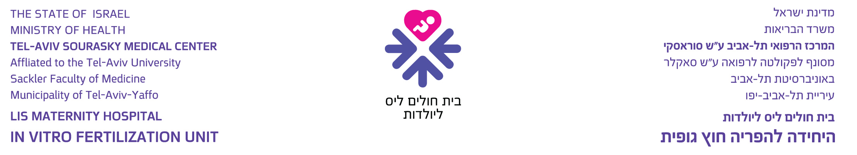
תאריך ____________

אגרת למטופלת במסגרת הפריה חוץ גופית

גברת יקרה,
לשם תחילת הטיפול, עלייך להביא -
- טופס התחייבות או סידור כספי אחר לביצוע הפרייה חוץ גופית (IVF):
- שלב א' , ללא בדיקות הורמונליות.
- שלב א', כולל בדיקות הורמונליות (L8970)
- שלב ב' (לא כולל אשפוז) קוד 58972
- מיקרומניפולציה קוד 58999
- טופס התחייבות לאשפוז יום.
- לקופ"ח מכבי – מחזור טיפול IVF.
- לקופ"ח מכבי – מחזור טיפול IVF + PGD – קוד I4803.
- לקופ"ח לאומית – מחזור טיפול IVF.
- טופס התחייבות להחזרת עוברים מוקפאים – קוד 58974.
- בדיקות הורמונליות (אסטרדיול, פרוגסטרון)

בימי הטיפול הינך מתבקשת להגיע ליחידת IVF בשעה 07.30 בבוקר לשם לקיחת דמים לתבחינים הורמונליים וסקירה אולטרהסונוגרפית.

באם החלטת, מסיבות שונות לדחות את הטיפול הרפואי, נא להודיע לביה"ח טלפונית למספר – מזכירות – 6925637-03 עד לשעה 09.00 בבוקר.
ניתן להתקשר לחדר אחיות – 6973229-03, לאחר השעה 10:00 בבוקר.

אנו מאחלים לך הצלחה בטיפול

צוות היחידה
להפריה חוץ-גופית

